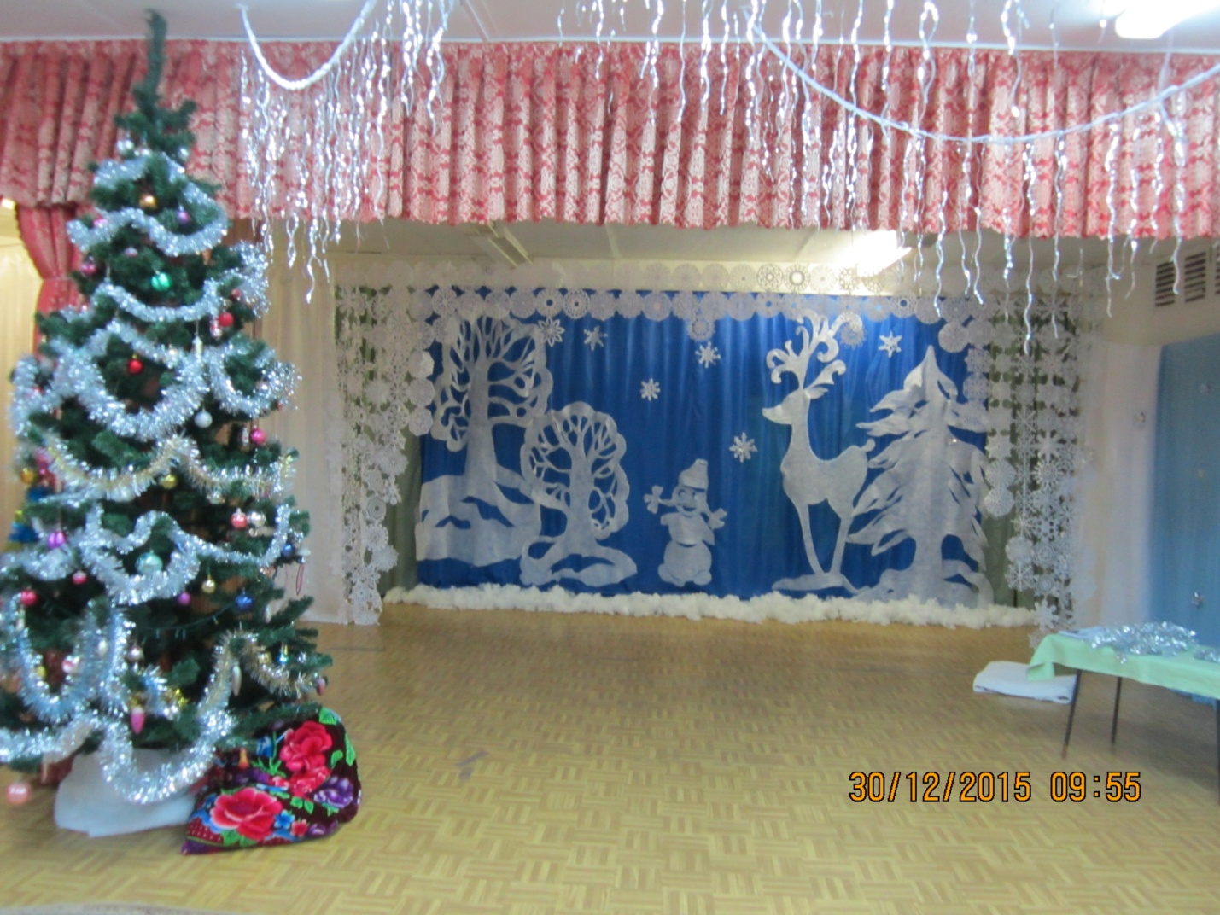
Зачем украшать зал к празднику?
Чтобы дети побывали в сказке с чудесами и сюрпризами. Если в зале красиво, то и настроение у всех будет праздничное.
Когда начинаешь фантазировать по поводу украшения зала к празднику, то кажется, что возникнет много трудностей (нужно настричь очень много снежинок; возникают вопросы – «А как их скрепить?», «Из чего же сделать ёлку, снеговика и деревья?», «А как всё успеть к сроку?»). Но вот пришли на помощь воспитатели, сотрудники детского сада и родители подключились к делу – мечта воплотилась в реальность. Произошло очередное чудо и дети попали в сказку, герои оживают, родители окунулись в детство.
Оформление муз зала в нашем дошкольном учреждении играет большую роль. Я уделяю особое внимание этому процессу. В завершении работы виден результат: дети получили радость, все хотят запечатлеть приятные впечатления на фотографиях, а также оформление зала играет большую роль в эстетическом воспитании дошкольников.

